Ecole Normale Supérieure de l'Enseignement Technique  
Département mathématique Informatique

Filière: Big Data and Cloud Computing 1

Rapport du TP1

**Le langage de requête XPATH**

Réalisé par :

Mouaad Elmaslouhy

Année universitaire 2019/2020

### Présentation

♦ Le langage XPATH offre un moyen d'identifier un ensemble de noeuds dans un document XML.

♦ Toutes les applications ayant besoin de repérer un fragment de document XML peuvent utiliser ce langage.

♦ Les feuilles de style XSL, les pointers XPOINTER et les liens XLINK utilisent de manière intensive les expressions XPATH.

♦ XPATH est un premier pas vers un langage d'interrogation d'une base de données XML (XQuery).

### Les Questions du TP sur le fichier XML Mondial :

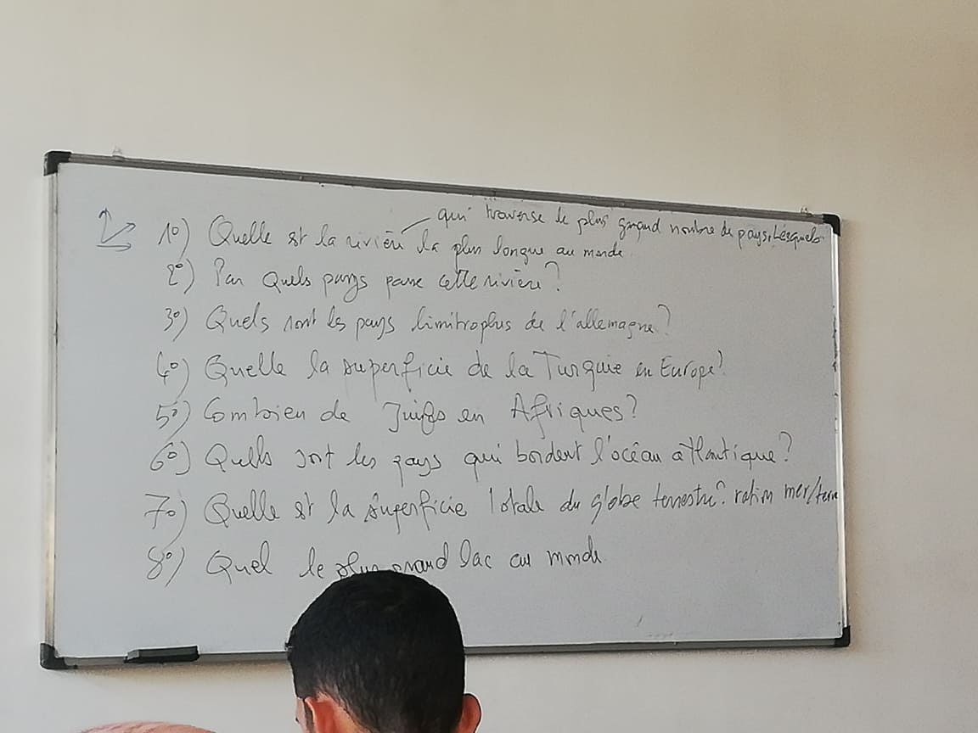

### La Correction du TP sur le fichier XML Mondial :

1) /*/river[length=max(/*/river/length)]/name 

/mondial/river[count(id(@country))=max(/*/river/count(id(@country)))]/name



/mondial/country[@car_code=/mondial/river[count(located/@country)=max(/*/river/count(located/@country))]/located/@country]/name

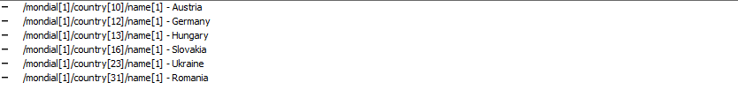

2) /*/country[@car_code=/*/river[length=max(/*/river/length)]/located/@country]/name



3) /*/country[@car_code=/*/country[name="Germany"]/border/@country]/name

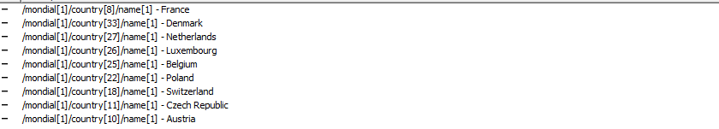

4) (/*/country[name='Turkey']/encompassed[@continent="europe"]/@percentage * /*/country[name='Turkey']/@area) div 100



5) sum(/*/country[encompassed[@continent="africa"]]/religion[.='Jewish']/(preceding-sibling::population[1] * @percentage))



6) /mondial/country[@car_code=(/mondial/sea[name="Atlantic Ocean"]/located/@country)]/name

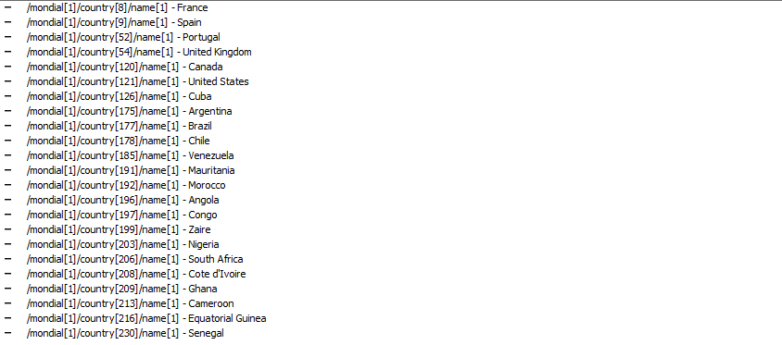

7) concat('terre: ', sum((/mondial/country/descendant-or-self::area, /mondial/desert/descendant-or-self::area, /mondial/mountain/descendant-or-self::area, /mondial/island/descendant-or-self::area, /mondial/airport/descendant-or-self::area)))



concat('mer: ', sum((/mondial/lake/descendant-or-self::area, /mondial/sea/descendant-or-self::area, /mondial/river/descendant-or-self::area)))



concat('terre + mer: ',sum(/descendant-or-self::area))



8) /mondial/lake[area=max(/mondial/lake/descendant-or-self::area)]/name

